.
POLARPOSTEN
december 2023
Kære Polarstjerner
Allerførst: rigtig god december og god jul, samt godt nytår til alle Polarstjerner og deres familier!
Måneden er jo skudt rigtig godt af med juletur i snevejr og forventningsfulde spejdere, der forhåbentlig kom trætte og julemættede hjem! Tak for lån af børn, det var skønt at have dem med Ikke alle ”hørte” beskeden om glemte sager, juledekorationer mm., så næste gang I er til spejder, så tjek lige vindueskarmene i hytten for juledekorationer, bøtterne med vanter osv.
Lidt billeder her – se mange flere på vores facebook side
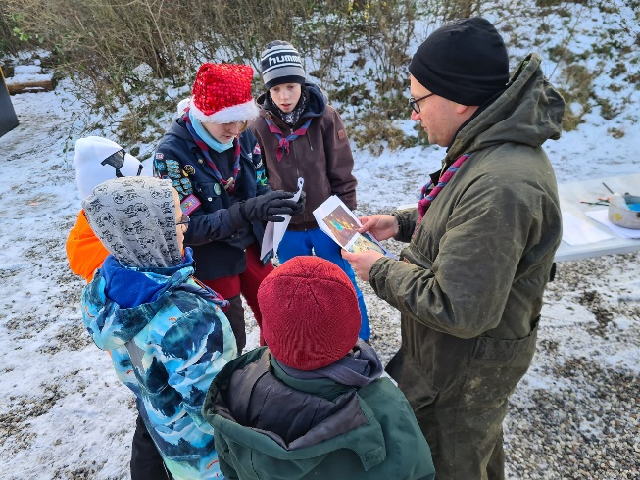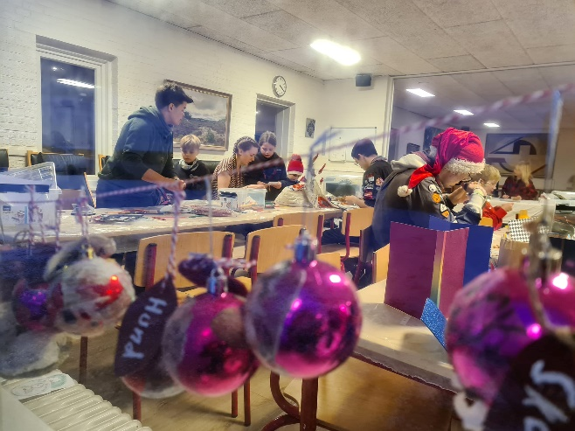
Gæt en julekalender (jeopardy) aktiviteter ude og inde
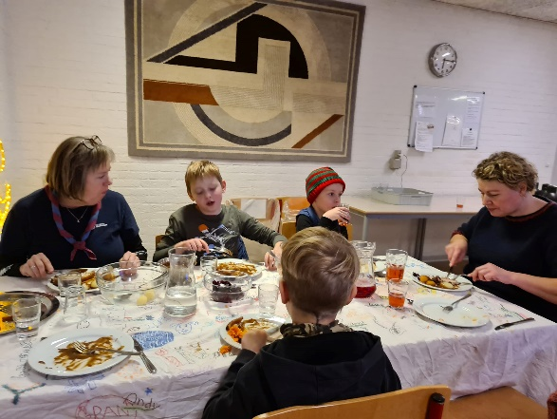
Aftensmad aftensmad madholdet – tak for dejlig mad!
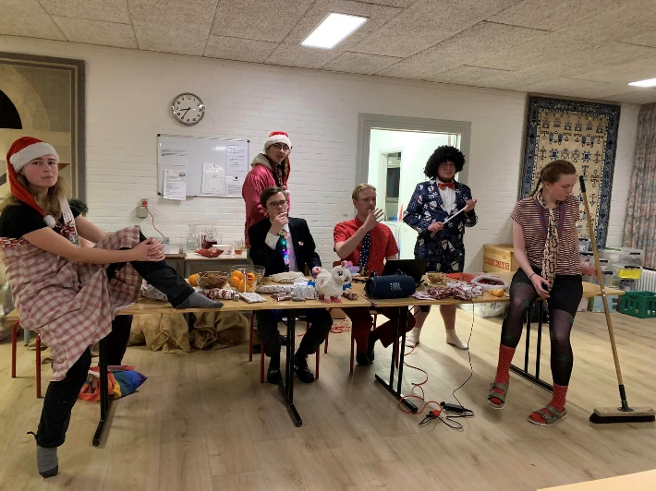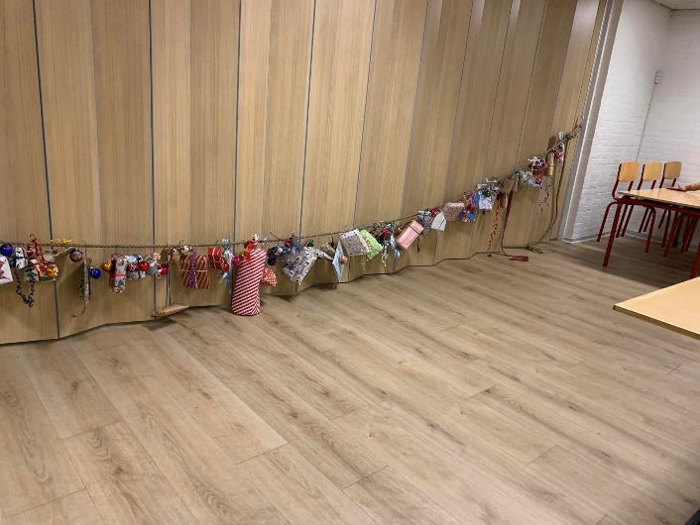
Klanen er klar til uretfærdigbingo nissen har hængt gaverne op
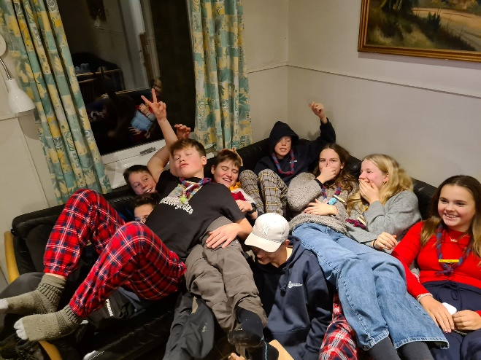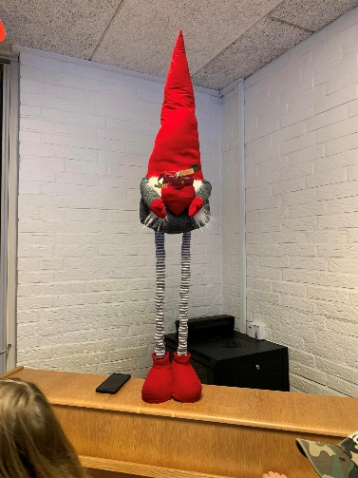
Troppen hygger Vores nye juletursmaskot, ”Bebbe”

Kolleuge
Klanen fortsætter december med kolleuge i hytten – så de spiser rester en masse, og har du brug for at få fat i dem, er denne uge et godt bud!
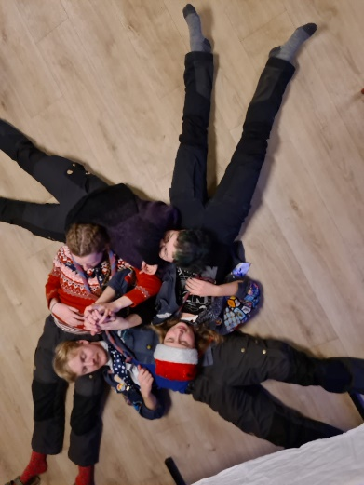 Så behøver man jo ikke hovedpuder

VIGTIGT – NY FORMAND SØGES
Vi holder grupperådsmøde søndag d. 28. januar kl. 10-13 i hytten. Grupperådsmøde er vores generalforsamling, og alle forældre, samt spejdere over 15 år kan deltage i mødet. Samtidig er der et løb for spejderne og eventuelle søskende.
Ved grupperådsmødet skal vi have valgt en ny formand, da vores nuværende formand ikke længere har barn i gruppen. Man må GERNE være formand uden at have barn i gruppen, men incitamentet er nok ikke så stort!
Er det dig, der kunne tænke dig at tage en tørn med at være med til at tegne gruppen sammen med kassereren og gruppelederen, samt være med til at præge udviklingen, så hører vi meget gerne fra dig! Vi SKAL have en formand, for at gruppen kan blive godkendt. Kontakt meget gerne Gitte på tlf 21741401 eller gitte@polarstjernen.dk for at høre mere. Man behøver ikke vide noget om gruppen/ spejderi/ det at være formand på forhånd- det lærer vi dig! Vi vil meget gerne have en kandidat på plads inden mødet d. 28/1, da alle gerne skulle kunne møde op, uden risiko for at blive presset til noget. Så overvej nøje, om det ikke kunne være dig!
Så vil du næste år være inviteret til leder-bestyrelsesweekenden, som i år foregik 11.-12. november i Heshøj, vores hytte i Hesbjergskoven. Ud over ting som kalender for næste år, udviklingsplan, fællesarrangementer- snak osv., fik vi en masse praktisk fra hånden, så hytten virker, og er klar til at modtage spejdere. Et genialt sted for troppen / patruljerne at tage af sted selv, da man sagtens kan cykle eller gå. Området på Øghaven, der ligger lige ved hytten, er nu også opgraderet med 5 sheltere, bålhytte, multtoiletter mm., som vi kan leje.
Til næste år ligger turen sidste weekend i oktober.
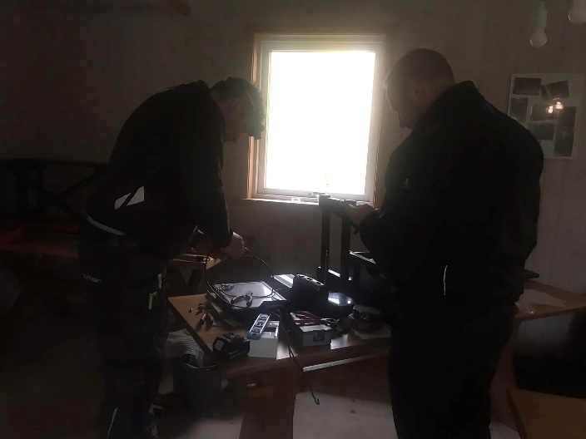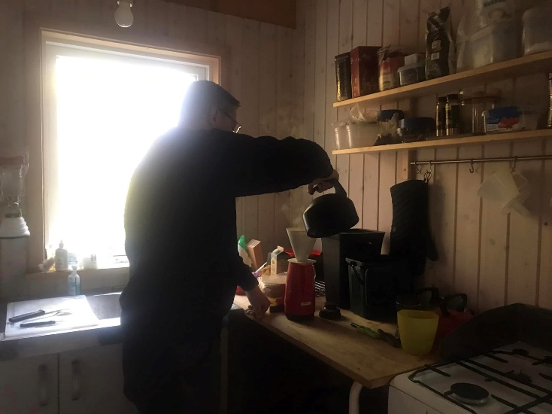
Henning og Mus kigger på solcellerne Marcus laver kaffe
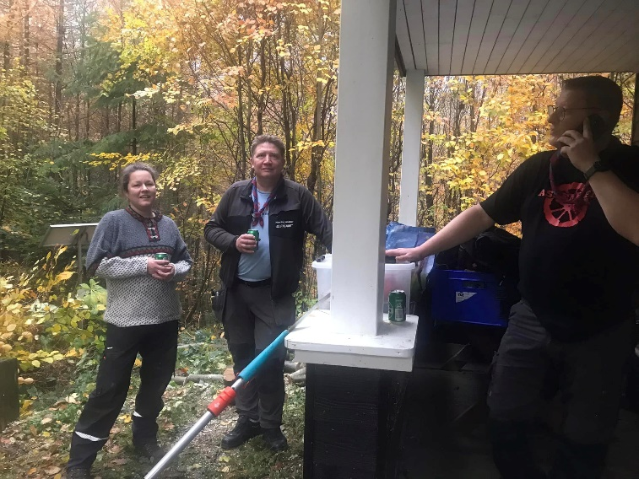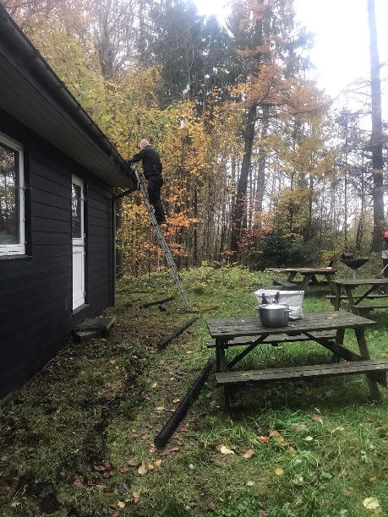
En lille pause Mus ordner tagrender
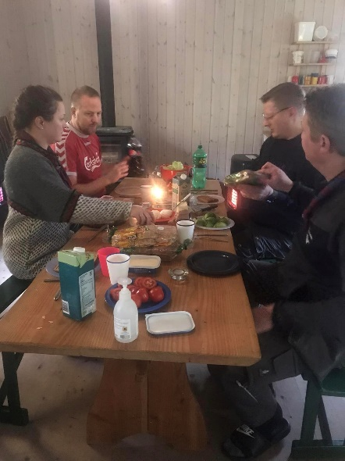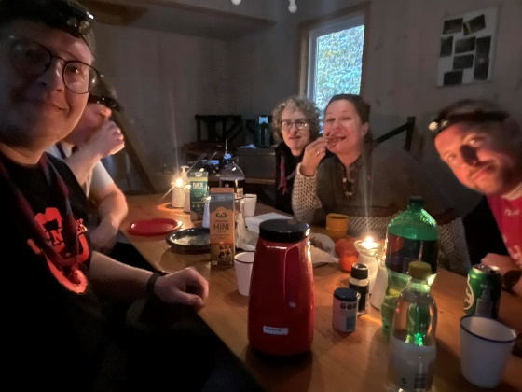
Frokost Eftermiddagskaffe og kage, inden strømmen virkede igen
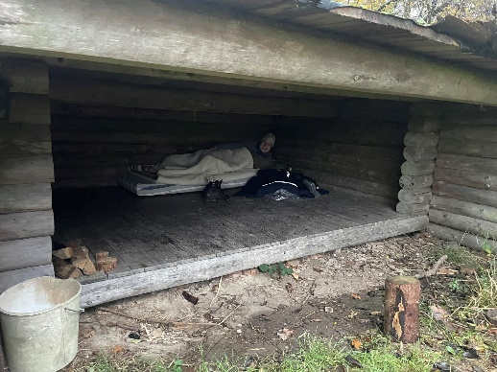
Linnea undgik snorken i hytten morgenboller fra gasovnen

Kommende fælles arrangementer i 2024
28. januar: grupperådsmøde (generalforsamling) for forældre og spejdere
21. februar kl. 17-19: Tænkedag for alle spejdere
19.-21. april: Uddannelsesmarked for ledere
24. april: Sct. Georgsdag for alle spejdere og forældre
3. maj: Ild og øl for ledere- bestyrelse - klan
23. juni Sct. Hans for alle
16.-17. august: oprykning for alle spejdere, forældre, søskende
6. september: Ild og øl for ledere-bestyrelse- klan
28.-29. september: fællesweekend med HCA-Marathon for alle spejdere, samt forældre søndag
26.-27. oktober: leder-bestyrelsesweekend
29. nov-1. december: juletur for alle spejdere
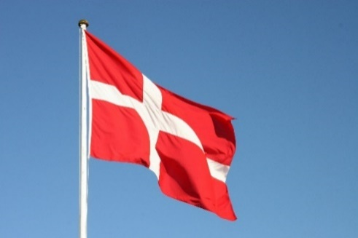
Vi hejser flaget og siger TILLYKKE til:
Åke 14 år 1. december
Rolf 16 år 5. december
Edna 13 år 10. december
Philip 4 år 11. december
Snefnug 12 år 12. december
Abe 7 år 17. december
Emil 4 år 20. december
Frida 5 år 25. december
Linnea 29+ 25. december
Otto 5 år 30. december

